Sergio Garcia Lalana

PED 2 – Construcción en prolog de un sistema basado en reglas básico

Fundamentos de Inteligencia Artificial

Contenido

1. Descripción del conocimiento del dominio 2

2. Metodología de desarrollo 3

3. Descripción de la estructura 3

4. Código comentado 3

5. Casos de prueba 4

6. Conclusión 7

7. Fuentes 7

# Descripción del conocimiento del dominio

Dentro de los temas propuestos, se ha elegido el tema de “Política Española” y el nombre elegido ha sido “Barómetro del CIS”, donde el significado del acrónimo CIS es Centro de Invenciones Sintomáticas.

El objetivo de este Centro de Invenciones Sintomáticas, es analizar las diferentes entrevistas realizadas por los líderes políticos de los principales partidos, con el objetivo de realizar un ranking con la valoración de los líderes políticos. Esta valoración estará expresada en tanto por ciento.

Dentro del programa se pueden realizar distintas entrevistas, las cuales estarán dirigidas por un medio de comunicación y se realizará a un líder político. Una vez seleccionados los actores de la entrevista, el medio de comunicación realizará una serie de preguntas al azar, donde el líder político puede contestar con más o menos acierto (Positiva, Neutral, Negativa), por lo que cada respuesta afectará en su valoración. De la misma manera, al final de la entrevista se le asignará una puntuación con la media de las distintas preguntas.

Una vez la entrevista ha sido realizada, hay dos factores que influirán en la valoración final de la entrevista:

* **Afinidad entre medio y político**. Tanto el grupo empresarial del medio de comunicación, como el partido político del entrevistado, tienen unas posiciones políticas. Dependiendo de si coinciden en esas posiciones el medio podrá enfocar la publicación de la entrevista de una forma positiva o negativa. Esta variación podrá sumar o restar hasta 20 puntos sobre 100.
* **Repercusión de la entrevista**. Según el medio que realice la entrevista, esta podrá tener más o menos repercusión dependiendo de la audiencia. Además, según el tipo de ese medio de comunicación, la penetración en la sociedad puede ser mayor o menor, dependiendo de si es prensa, televisión o radio. Por lo tanto, esta repercusión es un factor que afectará a la valoración final de la entrevista.

La fórmula para calcular la valoración de la entrevista es:

$$Valoración final=\left(Puntuación de la entrevista+ Puntuación extra del medio\right)*Factor de repercusión$$

Las posiciones políticas son Extrema Izquierda, Izquierda, Centro, Derecha y Extrema Derecha. Los grupos empresariales solo tienen una posición política, mientras que los partidos políticos pueden tener una o varias posiciones políticas.

Todos los políticos parten de una valoración de 50 sobre 100 que se ira modificando en base a las entrevistas que realicen. Como la sociedad española no tiene memoria, la influencia de la última entrevista sobre la valoración del político, es la media entre la valoración actual y la entrevista realizada.

# Metodología de desarrollo

Antes de realizar la práctica se ha realizado un estudio del lenguaje de programación Prolog, viendo algún video de tutoría, leyendo documentación y realizando algunos ejercicios.

Después de la familiarización con el entorno, decidí elegir el tema e investigar sobre él, por lo que se recurrió a recopilar información sobre el dominio desde distintas fuentes en internet.

El desarrollo de la práctica se ha desarrollado utilizando el modelo incremental o evolutivo, siguiendo el siguiente orden:

1. Menú de elección de la entrevista, medio y político.
2. Realización de las preguntas y su almacenado.
3. Calculo de la respuesta y su primera puntuación.
4. Calculo de la puntuación de afinidad.
5. Mostrar ranking de valoración.
6. Realizar simulación de x entrevistas.
7. Refactorización y limpieza de código.
8. Añadir factor de audiencia.
9. Modificación de preguntas con ejemplos reales.

Todo el código se ha ido almacenando en un repositorio git con el objetivo de controlar las versiones de la aplicación ya que facilitan el desarrollo y corroboran la realización de la práctica de esta forma incremental.

# Descripción de la estructura

El programa se divide principalmente en varias secciones:

* **Constantes**
* **Hechos**, con variables y sin variables.
* **Predicados dinámicos**
* **Predicados**. Incluyen algunos de los requisitos como recursividad, e inserción y borrado de hechos de la base de datos.
* **Predicados auxiliares**. Utilizados para ayudar al desarrollador, pero no participan en la ejecución normal de la aplicación.

# Código comentado

El código fuente se ha comentado detalladamente en el fichero Prolog entregado con la práctica, por lo que se evita incluirlo en esta sección para no llenar el documento de información innecesaria.

# Casos de prueba

Dentro del programa existe un menú para facilitar la interacción del usuario al realizar una entrevista. Este menú se ejecuta escribiendo el comando “entrevista.” y muestra la siguiente pantalla:

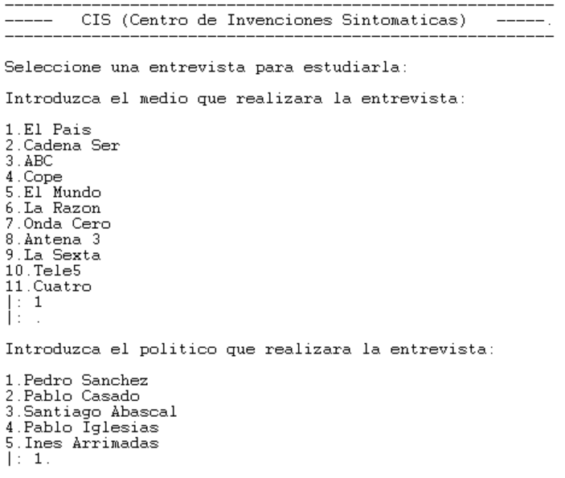

Una vez seleccionadas las opciones, el programa realiza la entrevista, donde se muestran una serie de preguntas no repetidas con su puntuación y la puntuación final.

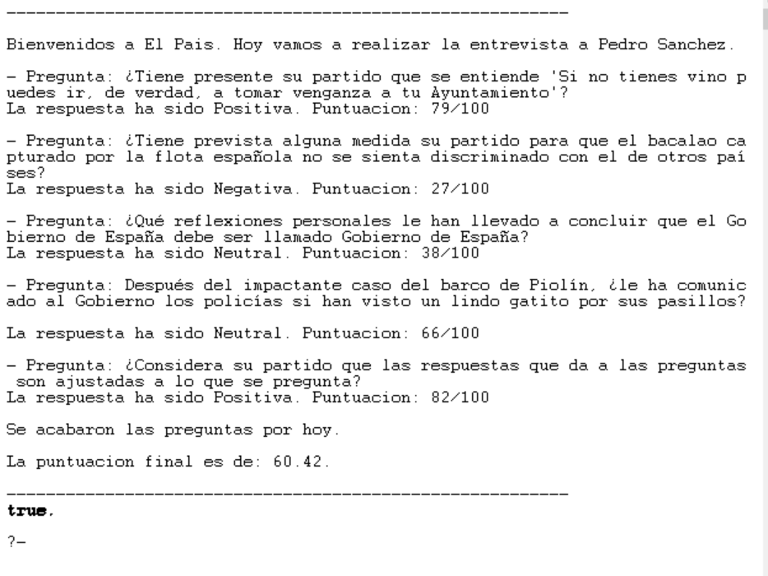

Si queremos volver a realizar otra entrevista, volveremos a teclear el comando “entrevista.”.

Existe el comando “verRanking.” para ver el ranking de valoración de políticos.

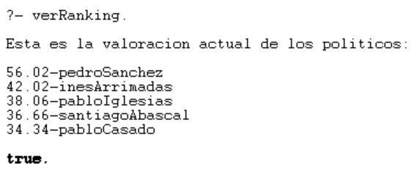

Además, para facilitar la ejecución de múltiples entrevistas, se puede lanzar una simulación de X entrevistas, donde la aplicación seleccionara al azar el medio y el político. Esta simulación se puede lanzar ejecutando el comando, “simulación(X).”, donde X es el número de entrevistas a realizar.

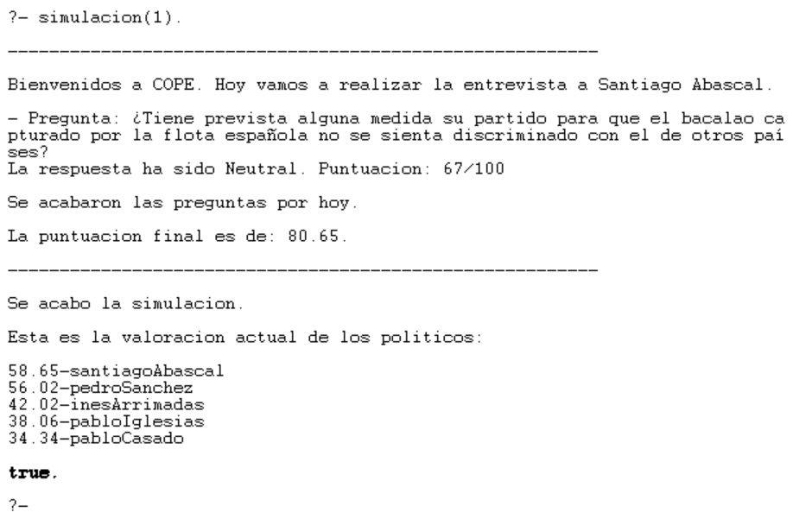

# Conclusión

Una vez pensado el tema, una de las labores más entretenidas ha sido investigar sobre él, y con la información encontrada ir viendo cómo podía ir enlazando una con otra para construir un dominio completo. Además, toda la información ha sido recopilada de fuentes de internet que detallo en el siguiente apartado.

Como punto divertido en la práctica, he añadido preguntas reales que se han realizado en la vida política real. Es increíble encontrarse alguna de ellas.

Una de las partes más difíciles que me he encontrado en la práctica ha sido la de realizar una lista clave-valor ordenada, para realizar el ranking de los políticos. Buscando por internet, encontré la solución en un foro de internet con los operadores **bagof**(+Template, :Goal, -Bag) y **setof**(+Template, +Goal, -Set), <https://www.swi-prolog.org/pldoc/man?section=allsolutions>.

Además, me resultó interesante añadir una simulación para ver cómo se comportaba la aplicación con múltiples ejecuciones y sacar conclusiones de los resultados, conociendo los datos de audiencia y repercusión. Os invito a lanzar algunas ejecuciones.

En conclusión, ha sido una práctica que me ha sido entretenida y, además, ha sido interesante el encontrar algunos datos y ver cómo aplicarlos en el ejemplo.

# Fuentes

Estos son los enlaces a las distintas fuentes consultadas:

* Partidos políticos por ideología. <https://es.wikipedia.org/wiki/Categor%C3%ADa:Partidos_pol%C3%ADticos_de_Espa%C3%B1a_por_ideolog%C3%ADa>
* Grupos mediáticos españoles. <http://opcions.org/es/consumo/grandes-medios-comunicacion/>
* Grupos mediáticos españoles. <https://es.wikipedia.org/wiki/Anexo:Grupos_medi%C3%A1ticos_espa%C3%B1oles>
* Perfil ideológico de los medios de comunicación. <https://www.carlosgonzalo.es/el-perfil-ideologico-de-los-medios-de-prensa-espanoles/>
* Datos de audiencia. <http://reporting.aimc.es/index.html#/main/diarios>
* Preguntas divertidas. <https://www.publico.es/politica/preguntas-locas-carles-mulet.html>
* Preguntas divertidas. <https://ecodiario.eleconomista.es/politica-eD/noticias/4483429/12/12/El-Parlamento-puede-ser-divertido-estas-son-las-preguntas-mas-absurdas-y-graciosas-de-nuestros-politicos.html>